**Inhaltsverzeichnis**

**1.** **Einführung** 4

**1.1 Zielsetzun** 5

**1.2 Übersicht** 5

**1.3 Vorteile** 5

**1.3.1 Nutzen von Anträgen für die Bank:** 5

**1.3.2 Vorteile von Apps für Benutzer:** 5

**1.3.3 Vorteile mobiler Anwendungen für die Bank:** 6

**1.3.4 Vorteile mobiler Anwendungen für Benutzer:** 6

**2. Konzept und Wesen von Bargeldtransaktionen** 6

**2.1 Das Wesen von Bargeldtransaktionen** 6

**2.2 Analytische Buchführung von Bargeldtransaktionen** 7

**3. Besondere Anforderungen** 7

**3.1 Anwendungsfunktionalität** 7

**3.2 Grafische Benutzeroberfläche** 8

**3.3 Verfügbarkeit** 8

**3.4 Interne Server-Computer** 8

**3.5 Schnittstellen** 8

**3.5.1 Benutzeroberflächen** 8

**3.5.2 Hardware-Schnittstellen** 9

**4. Funktionalität "Monate"** 9

**Schlussfolgerung** 14

**Quellen:** 15

**Softwareanforderungen**

# **Einführung**

Ohne Geld kann heute keine Marktwirtschaft existieren. Geld ist die universelle Sprache der Kommunikation zwischen Menschen. Der Beginn der Geldverwendung war der wichtigste Schritt in der Geschichte der wirtschaftlichen Entwicklung.

Anfänglich und über einen langen Zeitraum hinweg wurde für Kauf- und Verkaufsprozesse ausschließlich Bargeld verwendet. Nach historischen Maßstäben hat die Menschheit erst vor relativ kurzer Zeit begonnen, bargeldlose Zahlungen in großem Umfang zu verwenden. Insofern ist davon auszugehen, dass die längere Existenz von Bargeld bereits recht vollständige und stabile Regeln für den Umgang mit Bargeld gebildet haben sollte.

Wie die Praxis zeigt, führt die Verwendung von Bargeld durch Unternehmen bei ihrer Tätigkeit jedoch in einigen Fällen immer noch zu einigen Fehlern, die bestenfalls zu Geldbußen für Organisationen und schlimmstenfalls - in schärferen verwaltungs- und strafrechtlichen Sanktionen - zum Verlust eines Teils der Erlöse oder Gewinne.

In diesem Zusammenhang lässt sich sagen, dass die Relevanz des Themas dieser Studienarbeit darin begründet liegt, dass die Abwicklung des Bargeldverkehrs bei Unternehmen sowohl durch die Bank als auch durch die Finanzbehörden einer strengen Kontrolle unterliegt und erhöhte Anforderungen gestellt werden der Buchführung von Bargeldtransaktionen und der Ausführung von Bargelddokumenten auferlegt. ...

Ziel des Kurses ist es, möglichst vollständige Informationen über das Buchführungsverfahren für Bargeldtransaktionen zu vermitteln und sich mit den Regeln für die Durchführung von Bargeldtransaktionen vertraut zu machen.

Die normative Grundlage für die Abfassung dieser Studienarbeit waren die geltenden bundesstaatlichen Gesetze, Verordnungen, Verordnungen, Verordnungen, Weisungen sowie andere gesetzliche und behördliche Dokumente zur Rechnungslegung.

## **1.1 Zielsetzun**

1. Erleichterung der Arbeit eines Mitarbeiters von Bargeldtransaktionen bei

Beispiel für Wechselwährungen.

2. Machen Sie sich mit den Regeln für die Durchführung von Bargeldtransaktionen vertraut.

1. Verbessern Sie die Effizienz. Der Kunde hat einen einfachen Zugang zum Umtausch, Kauf oder Verkauf von Währungen in kurzer Zeit.
2. Schnelle und qualitativ hochwertige Hilfe.

## **1.2 Übersicht**

Die Hauptfunktionalität der Anwendung hängt allein von den Aufgaben der Bank ab. Eine Anwendung zur Optimierung der Bankarbeit und der persönlichen Finanztransaktionen der Kunden kann folgende Funktionen haben:

Bequeme und strukturierte Navigation;

* Speichern der Historie aller durchgeführten Transaktionen in der Internetbank;
* interaktive Suche und aktuelle Informationen;
* Online-Währungsumrechnung;
* Viele weitere Optionen und Funktionen für eine möglichst effektive Interaktion zwischen Bank und Kunde.

## **1.3 Vorteile**

### **1.3.1 Nutzen von Anträgen für die Bank:**

* ein bequemes und gewinnbringendes Instrument für die Kunden der Bank;
* Erhöhte Kundenbindung;
* regelmäßiger Kontakt mit der Zielgruppe;
* Optimierung der Geschäftsprozesse der Bank.

### **1.3.2 Vorteile von Apps für Benutzer:**

* Benutzerfreundlichkeit
* Bequeme und einfache Kontrolle von Einnahmen und Ausgaben;
* die Fähigkeit, ein monatliches Budget und große Anschaffungen zu planen;

### **1.3.3 Vorteile mobiler Anwendungen für die Bank:**

* bequemes und profitables Tool für Bankkunden;
* Erhöhung der Kundenbindung;
* regelmäßiger Kontakt mit der Zielgruppe;
* Optimierung der Geschäftsprozesse der Bank.

### **1.3.4 Vorteile mobiler Anwendungen für Benutzer:**

* bequeme und einfache Kontrolle über Einnahmen und Ausgaben;
* die Fähigkeit, ein monatliches Budget und große Einkäufe zu planen.

# **2. Konzept und Wesen von Bargeldtransaktionen**

## **2.1 Das Wesen von Bargeldtransaktionen**

Bargeldtransaktionen nehmen einen der zentralen Stellen in den wirtschaftlichen Aktivitäten der Organisation ein. Der Bargeldbedarf entsteht ständig und ist verbunden mit der Zahlung von Löhnen, Spesen, Reise- und Geschäftskostenmitteln, Barleistungen für Dienstleistungen usw. Gleichzeitig können Barzahlungen für Dienstleistungen täglich an der Kasse entgegengenommen werden, zur Begleichung von Schulden von Mitarbeitern, Einnahmen aus einem Girokonto oder von Kunden usw.

Für die Aufbewahrung, den Empfang und die Ausgabe von Geldmitteln erstellt die Organisation einen speziellen separaten Abschnitt der Buchhaltungsabteilung - die Kasse. Es wird von einem Kassierer geleitet - einer finanziell verantwortlichen Person, mit der eine Vereinbarung über die volle finanzielle Verantwortung abgeschlossen wird.

Auf Anordnung des Leiters und Hauptbuchhalters der Organisation führt der Kassierer Cashflow-Operationen durch.

## **2.2 Analytische Buchführung von Bargeldtransaktionen**

Um Barzahlungen leisten zu können, muss jedes Unternehmen über eine Kasse verfügen und ein Kassenbuch in der vorgeschriebenen Form führen.

Jeden Tag am Ende des Arbeitstages berechnet der Kassierer das Tagesergebnis, zeigt den Geldsaldo in der Kasse am nächsten Tag an und übergibt als Kassenbericht ein zweites Abreißblatt an die Buchhaltung (eine Kopie der Einträge im Kassenbuch des Tages) mit ein- und ausgehenden Kassenbelegen gegen Quittung im Kassenbuch.

Die Geldabhebung an der Kasse, die nicht durch den Eingang des Empfängers in der Kassenrechnung oder einem anderen diesen ersetzendes Dokument bestätigt wird, wird nicht als Rechtfertigung für den Kassenbestand akzeptiert. Dieser Betrag gilt als Fehlbetrag und wird an der Kasse eingezogen. Barmittel, die nicht durch Bareinnahmen bestätigt werden, gelten als Barüberschuss und werden dem Einkommen des Unternehmens gutgeschrieben.

Der erstellte Kassenbericht unterliegt der Überprüfung durch Buchhalter. Es besteht in einer gründlichen Prüfung der Richtigkeit der Erfassung der ein- und ausgehenden Belege, der Übereinstimmung der Eintragungen im Bericht mit den Daten der beigefügten Belege, der Berechnung des Tagesergebnisses und der Salden bei Beginn und Ende des Arbeitstages. Die Geldbeträge, die für Girokonten und andere Konten bei Bankinstituten ein- und eingezahlt werden, sollten ebenfalls abgeglichen werden.

# **3. Besondere Anforderungen**

## **3.1 Anwendungsfunktionalität**

* Währung verkaufen und kaufen
* Mitarbeiterdetails
* Kassiererauffüllung
* Verfolgen des Währungsumrechnungsverlaufs
* Abrufen von Informationen zu jedem Vorgang, der die folgenden Informationen im Hauptbaum speichert:

- Umrechnungsverhältnis für jede Währung

- Maximal zulässige Währungsumrechnung

- Debitorenbuchhaltung (Kredit oder Darlehen)

## **3.2 Grafische Benutzeroberfläche**

Das System sollte für alle Sites ein einheitliches Erscheinungsbild haben.

Das System muss die Verwendung von Symbolen und Symbolleisten zulassen.

## **3.3 Verfügbarkeit**

Das System soll den Zugang für Menschen mit Behinderungen ermöglichen und sollte Das System mehrsprachige Unterstützung bieten.

## **3.4 Interne Server-Computer**

Das System soll alle Datenbanken auf redundanten Rechnern mit automatischem Failover speichern können.

Dem System muss es erlaubt sein, Datenbanken auf einen externen Speicher zu replizieren.

## **3.5 Schnittstellen**

Das AIS-Softwaresystem unterstützt viele Arten von Schnittstellen: Benutzerschnittstelle, Softwareschnittstelle und Hardwareschnittstelle.

Das verwendete Protokoll ist HTTP.

Die verwendete Portnummer ist 80.

Das System muss eine logische IPv4-Adresse haben.

### **3.5.1 Benutzeroberflächen**

Die Software-Benutzeroberfläche muss mit jedem Browser kompatibel sein, zB Internet Explorer, Mozilla oder Netscape Navigator müssen kompatibel sein, über die der Benutzer auf das System zugreifen kann.

Die Benutzeroberfläche sollte mit jedem Tool oder Softwarepaket wie Java-Applet, MS Front Page, EJB usw. implementiert werden.

### **3.5.2 Hardware-Schnittstellen**

Da die Anwendung über das Internet laufen muss, wird die gesamte Hardware, die für die Verbindung mit dem Internet benötigt wird, eine Hardware-Schnittstelle für das System sein. Wie z.B. Modem, WAN - LAN, Ethernet Cross-Cable.

# **4. Funktionalität "Monate"**

Die Hauptaufgaben der Überwachung des Bargeld-, Bargeld- und Bankbetriebs bestehen darin, den Sicherheitszustand der Gelder, die Richtigkeit und Rechtmäßigkeit ihrer Verwendung, die Authentizität und Zuverlässigkeit der Geldtransaktionen, die sich in der Buchhaltung widerspiegeln, die Einhaltung der Bargelddisziplin, die Vollständigkeit der Buchung, die Verwendung und Bedingungen der Aufbewahrung von Geldern.

Wir haben die wichtigsten Funktionen für den Bargeldverkehr. Das sind die Kasse Auffüllen, der Verkauf und der Kauf.

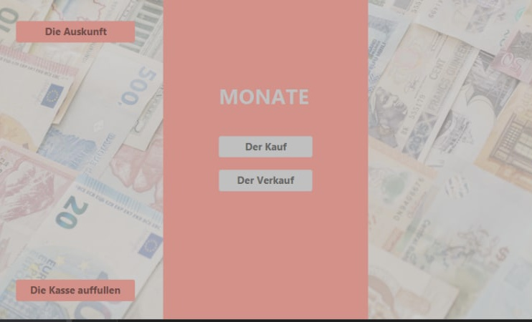

Bildchen 1. Arbeitstisch

Wenn wir auf „Informationen“ klicken, können wir Informationen über den Mitarbeiter, der den Job gemacht hat, erfahren.

Nehmen wir an, unser Kunde möchte eine Währung gegen eine andere tauschen.

Er hat zum Beispiel 200 Euro und will sie in Rubel umtauschen.

Wir geben den Betrag in das Feld (200 Euro) ein, wählen die Überweisung in Rubel aus und dann rechnet das Programm den erhaltenen Betrag in diesen um.

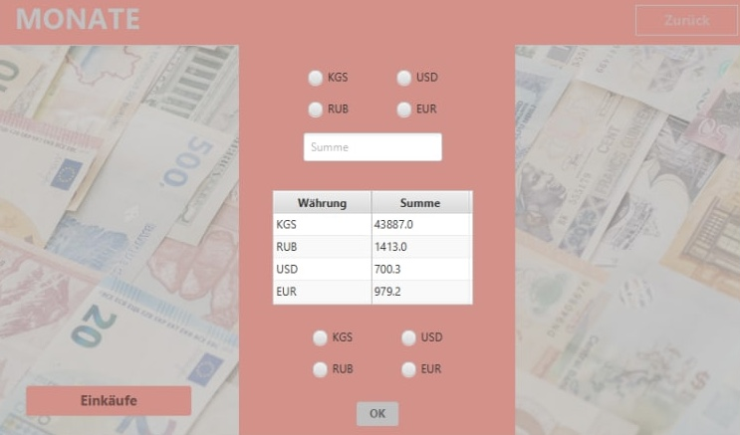

Bildchen 2. Der Verkauf

Dann können wir überprüfen, ob unsere Kasse abgenommen hat. Die Arbeiten wurden erfolgreich abgeschlossen.

Wenn das Geld an der Kasse aufgebraucht ist, können wir es selbst auffüllen. Klicken Sie auf den Button "Die Kasse Auffüllen". Geben Sie den Betrag ein und wählen Sie die Währung aus. Dann “OK” klicken.

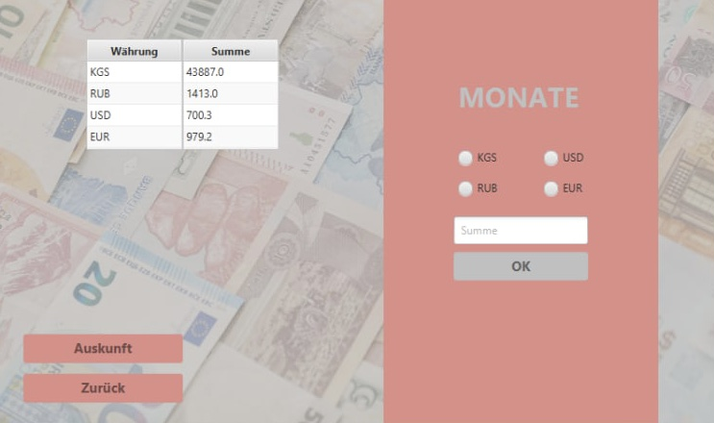

Bildchen 3. Nachschub

Dann können wir unsere Kasse überprüfen und sicherstellen, dass Geld hinzugefügt wurde.

Wir können auch selbst eine bestimmte Währung kaufen. Wir wählen die Währung aus, die wir für einen bestimmten Betrag kaufen möchten: Geben Sie den Betrag und die Währung ein. Klicken Sie auf Fertig.

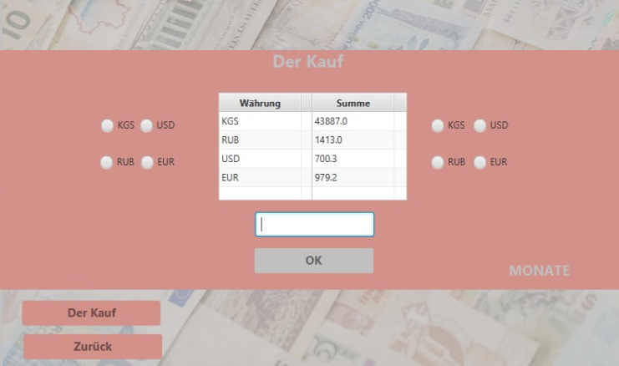

Bildchen 4. Der Kauf

Die Arbeiten wurden erfolgreich abgeschlossen.

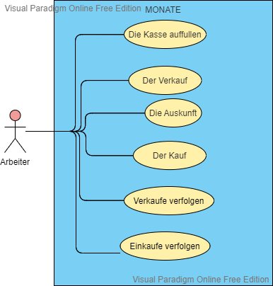

Bildchen 5. Use case diagram

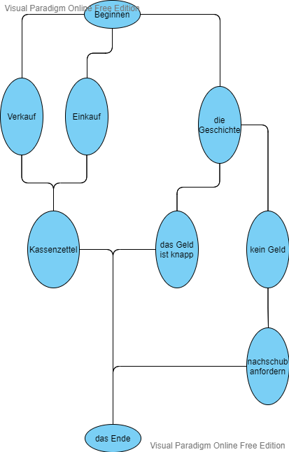

Bildchen 6. Algorithmus

# **Schlussfolgerung**

Bargeldtransaktionen sind der wichtigste Teil der Aktivitäten einer Organisation oder eines Unternehmens.

Alle Abrechnungen zur Erfüllung von Verpflichtungen und zur Geltendmachung von Ansprüchen werden über die Institute von Kreditinstituten durchgeführt. Barausgleiche zwischen Unternehmen sind begrenzt und stark reguliert.

Gelder bei Unternehmen können in Form von Bargeld an der Kasse, bei der Bank auf Girokonten, auf Sonderkonten und auch in Form von Akkreditiven, limitierten und anderen Schecks verwendet werden.

Die Hauptaufgaben der Überwachung des Bargeld-, Bargeld- und Bankbetriebs bestehen darin, den Sicherheitszustand der Gelder, die Richtigkeit und Rechtmäßigkeit ihrer Verwendung, die Authentizität und Zuverlässigkeit der Geldtransaktionen, die sich in der Buchhaltung widerspiegeln, die Einhaltung der Bargelddisziplin, die Vollständigkeit der Buchung, die Verwendung und Bedingungen der Aufbewahrung von Geldern.

In einer Marktwirtschaft sollte man davon ausgehen, dass der geschickte Einsatz von Mitteln dem Unternehmen zusätzliche Einnahmen bringen kann, und daher muss das Unternehmen ständig über die rationelle Anlage der temporär freien Mittel zur Erzielung eines Gewinns nachdenken (Bankguthaben, Wertpapiere usw.).

# **Quellen:**

* <https://www.deutsche-bank.de/pk/digital-banking/online-banking/Leistungen-im-Ueberblick.html>
* Zhelada, T. Bargeldtransaktionen unterliegen der Registrierung in den Buchhaltungsregistern / T. Zhelada // Hauptbuchhalter. - 2010. - Nr. 29 (653). - Mit. 76-84.
* https://www.db.com/index?language_id=1&kid=sl.redirect-en.shortcut
* https://www.deutschebank.co.in/login.html
* <https://apps.apple.com/us/app/deutsche-bank-mobile/id1040475847>
* Iljuschtschenko, E. V. Treasury (Rechnungslegung, Kontrolle, Revision, Revision) / E.V. Iljuschtschenko, V. V. Kozharsky, G. E. Kosharskaja. - Minsk: Anwesend. shk., 2007.240 s.